**Pré-requisitos**

Existem pré-requisitos entre as disciplinas. Aqueles das disciplinas optativas são exibidos na Figura 3, enquanto aqueles das disciplinas obrigatórias na Figura 4.

Observe que as disciplinas optativas estão agrupadas na Figura 3 conforme as opções oferecidas aos estudantes. Por exemplo, a disciplina OPTATIVA 1, sugerida para ser cursada no 3.º período, será escolhida pelo estudante dentre as seguintes opções: “Sistemas Operacionais”, “Pesquisa Operacional” ou “Linguagens Formais e Autômatos”. Para a disciplina OPTATIVA 2, sugerida para ser cursada no 4.º período, as opções são: “Redes de Computadores”, “Introdução à Língua Brasileira de Sinais” e “Compiladores”. Para a disciplina OPTATIVA 3, sugerida para ser cursada no 8.º período, as opções são: “Sistemas Distribuídos”, “Mercado e Economia de Software” e “Metodologia e Experimentação em Engenharia de Software”.

Ainda convém destacar que algumas disciplinas optativas dependem de outras obrigatórias. Por exemplo, conforme ilustrado abaixo, “Pesquisa Operacional” tem como pré-requisito a disciplina obrigatória “Álgebra Linear”.

*Figura 3 Pré-requisitos das disciplinas optativas.*

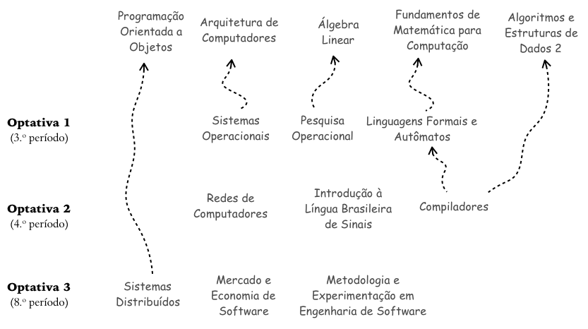

Todos os pré-requisitos das disciplinas obrigatórias são exibidos na Figura 4. As disciplinas seguem alinhadas, na horizontal, do primeiro até o último (nono) período do curso. Em particular, o caminho mais longo, não é o caminho crítico, encontra-se devidamente destacado dos demais.

*Figura 4 Pré-requisitos das disciplinas obrigatórias.*

